高雄市104年度節能減碳能源故事屋研習活動計畫
一、依據：高雄市104年度環境教育輔導小組計畫。
二、目的：
(一)閒置空間有效利用，營造節能省源減碳主題多元教育空間。
(二)校園電力高效率使用，讓校園成為社區親子休憩中心。
(三)讓節能校園，成為對外能源教育推廣平台，養成學生正確的節能態度，加速進行校園永續、轉化傳統校園環境以符合永續發展之綠色、生態、環保、健康、省能、省資源之目標。
(四)提升市內各級學校教師對永續校園理念和內涵的正確認知。
(五)落實節能減碳措施，建立永續發展的綠色學校。
三、辦理單位：
(一)指導單位：教育部
(二)主辦單位：高雄市政府教育局
(三)承辦單位：高雄市鳳山區大東國民小學、高雄市三民區陽明國民小學
(三)協辦單位：台南市後壁區永安國小、嘉義縣水上鄉北回國小
四、活動時間：104年5月23日（星期六）上午7點30分至下午17點30分
五、研習對象：本市三級學校教師，共計90人（含工作人員）。
六、報到＆搭車地點：鳳山區大東國民小學（大門口）
七、活動地點：台南市後壁區永安國小、嘉義縣水上鄉北回國小
八、活動內容：課程表如附件一
九、報名方式：即日起至104年5月15日止。請至「教育部全國教師在職進修資訊網」
報名，網址：http://inservice.edu.tw/。（課程代碼：1783639）
十、聯絡人：賴麗華主任或李蕙伶組長，聯絡電話：7462344-轉20、21 ，傳真電話：7472186
十一、經費：由教育部補助地方政府辦理環境教育中程發展實施計畫經費支應。
十二、預期成效
(一)融合學校的特性與資源，建立師生在學習中了解「環境變遷」、「永續發展」的歷史內涵。
(二)建立校園即教具，就是大自然的縮影，讓學生利用上課或課餘時間，主動探索與學習，並結合環境教育活動，藉由學校案例分享傳達「永續校園」的觀念。
十三、本案具有任務或返校推廣節能減碳工作，爰同意核予研習人員與承辦學校工作人員以公假登記前往，全程參與之前述人員核發研習時數8小時，並得於活動結束後6個月內補休1日(惟課務自理)。
十四、附則：
(一)研習日期如遇高雄市政府發佈之全市停班停課的公告時，本活動將延期辦理，相關訊息將公佈在教育局網頁最新公告中。
(二)響應環保及本校空間有限，無法提供本次活動參與研習人員車輛停放，敬請搭乘大眾運輸工具或善加利用大東文化藝術中心停車處（費用自理），並請自備環保杯筷。
附件一： 研習活動課程表
高雄市104年度節能減碳能源故事屋研習活動課程表

時 間 | 課程內容 | 主講、主持/負責人員
07：40~08：00 | 報到 | 大東工作團隊
08：0~09：20 | 前往台南市後壁區永安國小 | 教育局代表  大東 張校長國松
09：30~11：30 | 專題講座：  節能減碳學習列車 | 台南市後壁區永安國小  李光榮校長
11：40~12：30 | 午 餐 | 大東工作團隊
12：30~13：30 | 前進北回國小 | 大東工作團隊
14：00~15：30 | 專題講座：  再生節能源應用-太陽光電樹 | 嘉義縣水上鄉北回國小  蔡明哲校長
15：30~16：00 | 綜合座談 | 教育局代表  大東 張校長國松
16：30~ | 賦 歸

永安國小
一個讓小朋友都喜歡的學校 by zozo（2014.11.15，10.3ys）
今天爸爸到台北評圖，我們三個人到台南後壁的土溝村玩。走著走著，遇到了一間小學-永安國小。這間國小是建築得獎的學校，它很有特色，我最喜歡的是連接教室的大滑梯和那讓人心情愉悅的風景，我想，讀那間學校的小朋友應該都很期待上學吧？！校門口連接教室的大滑梯已經夠開心了，再加上美麗的風景-嘉南平原，更是讓人心情舒暢！我們還發現了一個不同於一般學校的特色，它每一間的教室裡，都有一個很棒
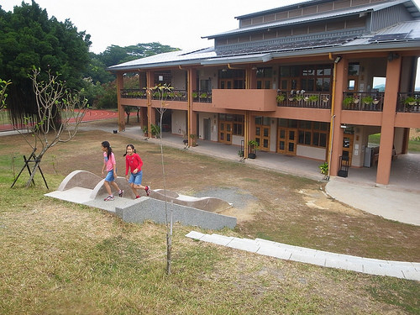
又很大的閱讀區，裡面有很多書，書櫃成了一個小平臺，平臺上方還有窗戶能看到窗外的美景，最棒的是，閱讀區的地板竟然是塌塌米拼成的，坐在那兒看書一定很棒！如果每一間學校都有這樣的設備，相信在學校的人，不管是老師、工友、還是學生，一定會更想來學校工作、上學的！這真是一間讓人開心愉悅的學校啊！

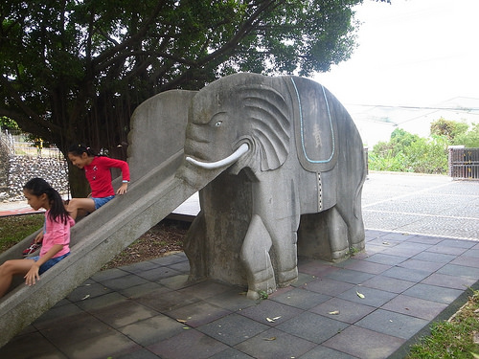
這幾年土溝說「農村就是美術館」，我想這概念會讓喜歡土地的人更愛土地，疏於接近土地的朋友會試著感覺大地。
這天，我們特別喜愛土溝的兩個地方，一個是可以一直窩著看書卻不賣書的水牛書店，一個是小朋友都會喜歡的夢幻校園-永安國小。

我們一進校園便看到大象溜滑梯，真是讓人欣喜萬分，因為現在要看到大象溜滑梯可困難了，於是zoyo馬上投入大象的懷抱，溜了好久時間，感覺就像是今日被禁止下課，只好放學時一次溜個夠。
當她們的牛仔褲已呈現黑黑的狀態時，我說：「差不多囉，我們去逛逛校園。」一進學校，眼前的校園美景讓我們都忍不住「哇！」一聲，也太迷人了啊！永安校園的舊教室還在，只是多了一棟綠建築。這綠建築可是榮獲2013年建築園治獎的。
為何說是綠建築呢？陳永興建築師除了特別讓這棟樓與地形緩波相結合外，他還特別設計了雨水回收儲存槽、雨水噴灑降溫系統、太陽能自給供電......，最讓人興奮的是戶外的讀書角與教室室內的榻榻米讀書角，都讓人覺得好貼心。
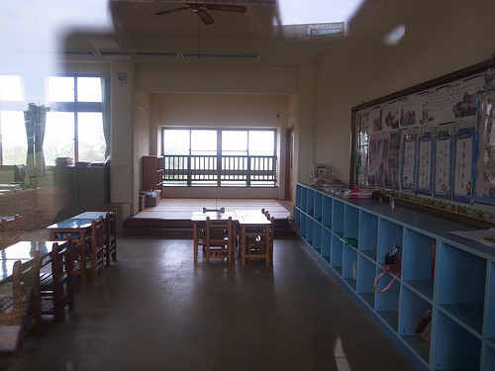

▲教室內的榻榻米閱讀區
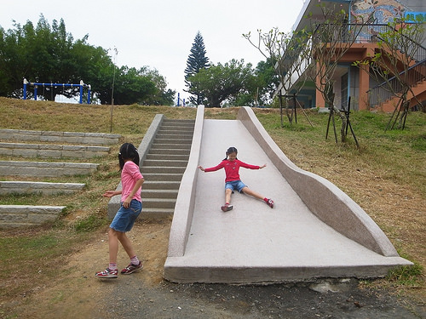
對zozo、yoyo這小學生來說，結合緩波的設計真是吸引人，設計師特別安排一座溜滑梯，讓小朋友可以每天上學時「咻～」到教室區，光是這座溜滑梯，就讓zoyo愛死了，感覺她們都想轉學了。於是，繼大象溜滑梯後，她們又繼續溜，把一件牛仔褲都快要染黑了。

▲從上方溜到下方教室上課

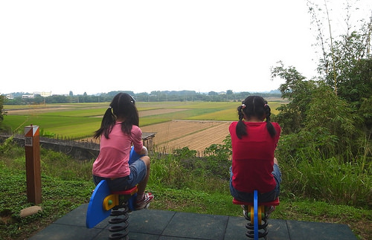
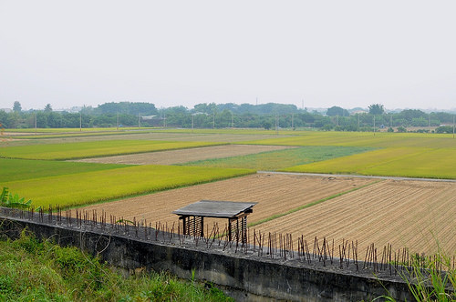
而我，最喜歡的，就是在教室外，有一個特別讀閱讀區，設計師還貼心地 排幾座搖搖馬在戶外，讓孩子可以一邊玩一邊看著寬廣的嘉南平原。這樣的視覺享受，相信都能讓孩子有不一樣的心境，忍不住又說，建築是會影響人的。

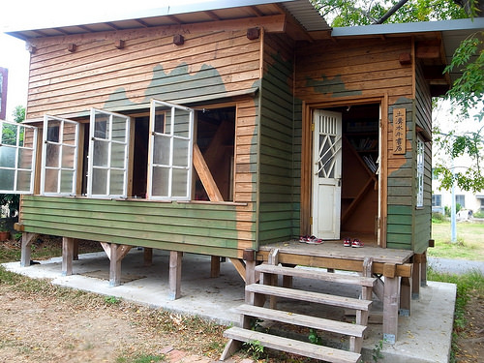
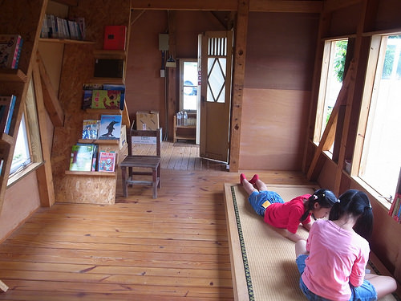
水牛書店
這是一個多麼有意義的一家書店。叫做「水牛」實在有太多的巧合，設計永安國小的陳永興建築師其建築事務所名為「水牛建築師事務所」，他認識了經營水牛書店的羅文嘉，兩人因結識而在2013年於台南土溝村打造一所不賣書，但讓孩子免費看書的「水牛書店」。在土溝村叫「水牛」更是親切，相信務農的農家子弟們會對這書店更有感覺。

今天來，沒有小朋友來看書，於是整個小書店只有我們三人，這書店小小的，窗邊的地板鋪著塌塌米，實在很可愛。櫃子上有許多舊書刊，左右姐妹發現了「腦筋急轉彎」，她們第一次看這種趣味小書竟然就迷上了，每看一則就問我一次，都快要擠破頭想歪理由了。
我們待了半小時候，便離開了這小小的水牛書店，這裡，實在很適合小小停留啊！

嘉義水上鄉北回國小
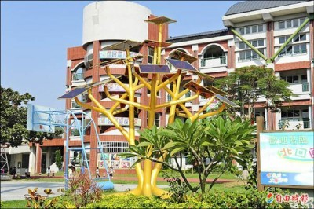
嘉義縣有四所國小各以風、光、水、地為教學特色主軸進行策略聯盟，別出心裁的創意，獲得中央專款補助的肯定，這項特色交流教學預計七月間啟動，小朋友都躍躍欲試，要做個正港「家己人」。

水上鄉北回國小光之學院，利用太陽能發電進行特色教學。（記者蔡宗勳攝）
嘉義縣國小發展特色，布袋鎮新岑、永安、東石鄉東石與水上鄉北回等四所國小攜手合作，運用各自的地理人文優勢，以新岑的風、北回的光、東石的水與永安的地，發展出「風光水地」學院。教育處副處長張翠瑤指出，這四所國小學生數都不到兩百人，這次「風光水地」學院創意令人拍案叫絕，不僅中央補助一百七十萬元，其他縣市也紛紛表達要來觀摩。
新岑校長張志郎表示，位處海區的新岑，冬天有猛烈的東北季風，夏天則有旺盛的西風，原本是屬風頭水尾天候惡劣區，但在風力發電成為替代能源選項後，反而是得天獨厚，讓新岑發展出風力發電與風之意象，打造出風之學院。
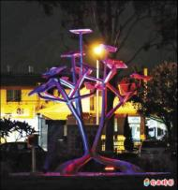
北回校長陳淑娟說，學校因北回歸線座標而命名，也利用其天文地理特點，提出太陽光電、太陽能與北回意象做為光之學院的主軸，非常有吸引力，而且小朋友都已經練就解說員真功夫，準備交流時派上用場。
北回國小致力發展天文領域的特色教學，被譽為「太陽館國小」，
獲得各界的肯定。今年，學校將太陽能納入教學課程，獲得
「一百年度教育部整合空間資源與發展特色育教計畫」
優等獎，有五十萬元獎金，校方拿出其中的二十多萬元
建造「太陽光電樹」，今天校慶活動點燈啟用。
樹高約五公尺安裝十八片「彩色薄膜太陽能電池」當樹葉，
是一棵白天吸收太陽能，晚間發光照明的光電樹，感謝明道大學太陽光電研究中心主任連水養教授及其研究團隊的指導與協助，每片五十五Ｘ七十公分的彩色光電板，每小時能產生最大電力十八瓦，還設有「太陽能計量表」，能看出能量的收集轉換。這棵光電樹，就是學校今年最佳的耶誕樹，不用額外加裝電力，就能在夜間閃閃發亮。

